電腦網路導論hw1

B08209023 范傑翔

p1:

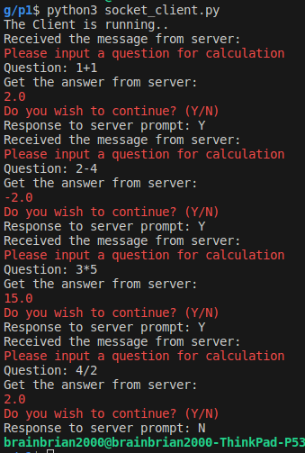

socket_client.py

在TODO裡面將socket宣告後，使用connect連線到指定的host and port

由於助教提供的todo好像會讓輸出不全然跟範例相同，因此將response調整到question前面，在for迴圈中讓系統常態監聽來自server的回覆，並在順序上優先先顯示其結果，爾後將quesion送出並等待server's answer回應，監聽後將期decode，在輸入進log file。

socket_server.py

1.綁定預計的IP以及port之後， 用while迴圈常態執行

送出提示訊息

監聽來自socket的訊息回應（問題）

提示是否繼續執行

接收回應

使用socket.send以及socket.recv(1024)實現發送與監聽功能

接收問題之後會將期送入calculate_expression中，並使用sting.find以及string.split函數將問題拆分為左右兩側，並根據find所找到的運算子對左右兩側的int進行運算，依序判斷（支援以下）運算功能：

加減 次方 乘 除 取餘數 XOR 右移 左移 大於 小於等運算，其中助教並沒有指定輸入數字是否為float，根據testcase判斷為int因此該計算功能目前只支援int。

最後根據是否繼續所得到的client回應，判斷迴圈是否該繼續或者斷開

爾後將socket關閉結束該功能。

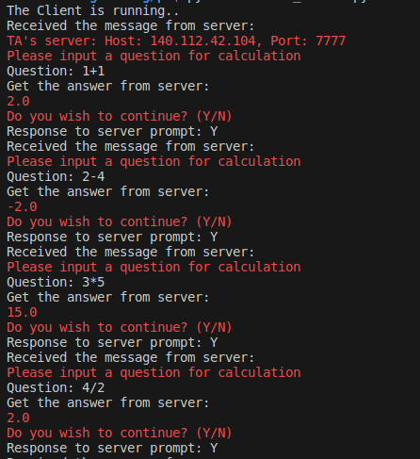

連線到TA的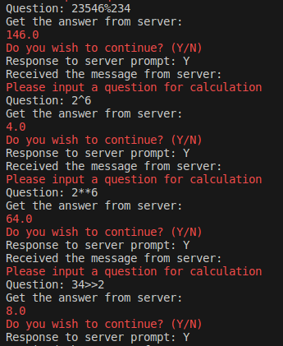server

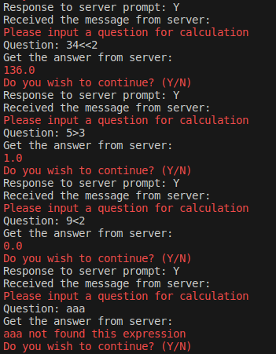

以上為新增支援之運算子計算功能。

p2:

如p1監聽並設定ip與port並設定一次只可服務一個對象、並設定好timeout，並將連線進來的socket除存至server中的client socket

將來自瀏覽器所發送之文字訊息進行解析，將標準且規則之字串解析並拆分，使用split方法將/左右分離，將filename查找出來，而倘若為空字串直接回應404並且關閉client socket連線。

倘若字串不為null則對齊進行檔案查找，若有找到檔案則依照標準格式回報200並且將檔案讀出後分段寄送至瀏覽器，寄送到瀏覽器後關閉socket讓瀏覽器可以顯示讀取結果

倘若沒有file則透過except raise error並將跳脫出try並跳入OSError（TODO裡面好像是寫NameError）區塊，並執行404回報（找不到檔案）

新增若使用test/123則會回報123，作為未來測試的error code使用，但預設會回報404。

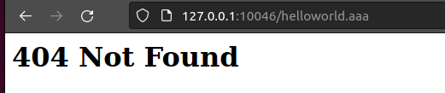

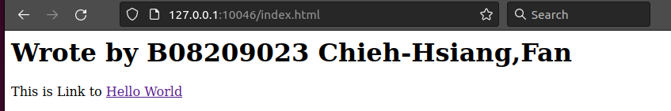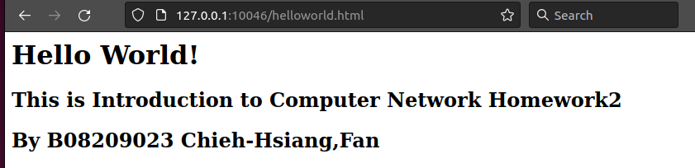

爾又html的連結也是將網址的連結改變去索取不同檔案，因此不需要特別更改程式結構。

P3: